Россия Федерациязындағы  Хакас Республика  Муниципальнай пÿдiстiн устағ-пастаа  Саяногорск город | 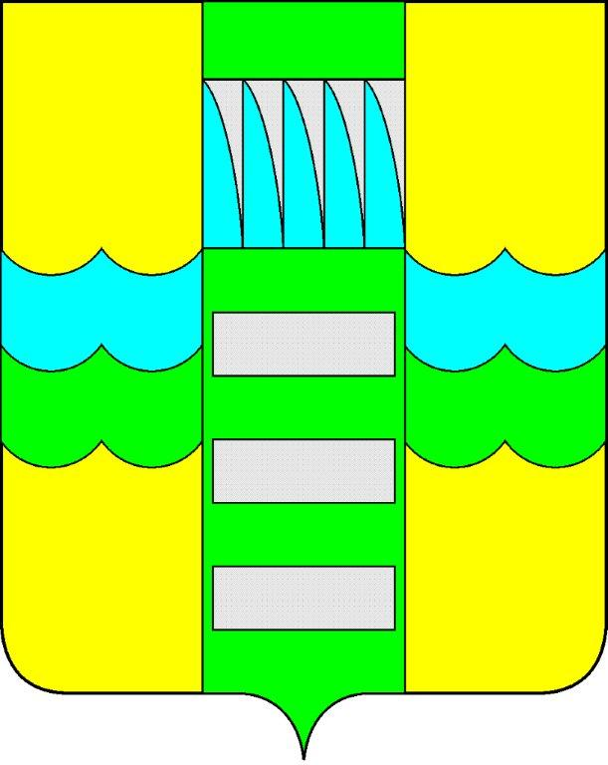 | Республика Хакасия в составе  Российской Федерации  Администрация муниципального образования  город Саяногорск

ПОСТАНОВЛЕНИЕ

от 12.12.2011 г. № 2521

О поощрении

На основании постановления Администрации муниципального образования город Саяногорск №248 от 21.02.2011г. «О Почетной грамоте Главы муниципального образования г. Саяногорск», протокола №31 от 06.12.2011г. комиссии по награждению Почетной грамотой Главы муниципального образования г. Саяногорск, руководствуясь ст. 30, 32 Устава муниципального образования г. Саяногорск, утвержденного решением Саяногорского городского Совета депутатов 31 мая 2005 г. № 35,

П О С Т А Н О В Л Я Ю:

- Наградить Почетной грамотой Главы муниципального образования город Саяногорск за высокий профессионализм в работе, многолетний, добросовестный труд в средствах массовой информации Республики Хакасия и в связи с 35-летием выхода первого номера городской газеты:
- Богатыреву Нину Васильевну – заведующего редакционно- издательским отделом Муниципального унитарного предприятия «Редакция городской газеты «Саянские ведомости» г. Саяногорска.
  - Информационно-аналитическому отделу (Федяев С.Г.) подготовить почетные грамоты и опубликовать данное постановление в СМИ.
  - Контроль над исполнением данного постановления возложить на Управляющего делами Администрации муниципального образования г. Саяногорск (Клундук В.П.)

Глава муниципального  образования г. Саяногорск | Л.М. Быков

